中期评估展风采 砥砺前行向未来

——新北区小学语文黄华萍优秀教师培育室中期评估展示活动

发布时间：2021-12-27   点击：80   来源：原创   录入者：吴鹏飞

　　回顾是为了更好的前进。自2020年6月培育室成立以来，培育室成员们已携手走过一年多，盘点收获，展示风采，我们砥砺前行，展望未来。2021年12月24日下午，新北区小学语文黄华萍优秀教师培育室中期评估展示活动在常州市新北区新桥第二实验小学顺利举行。

　　参加本次活动的专家有：教师发展中心羌杏凤校长、黄奇玉老师、培育室领衔人黄华萍副校长、新桥第二实验小学顾俐副校长，培育室全体成员、培育站全体成员以及新北区部分学校语文老师也全程参与。

　　一、公开执教展风采

　　第一节课由高茹老师执教三下《一张用了一千九百年的纸》。这堂课主要让学生了解纸及其发展历史，高老师创设“造纸”的真实情境，设计“和古人一起写字”“和古人一起造纸”两个任务。让学生充分感受蔡伦造纸的工艺水平之高，激发了学生热爱中国传统文化、灿烂文明的热情。

[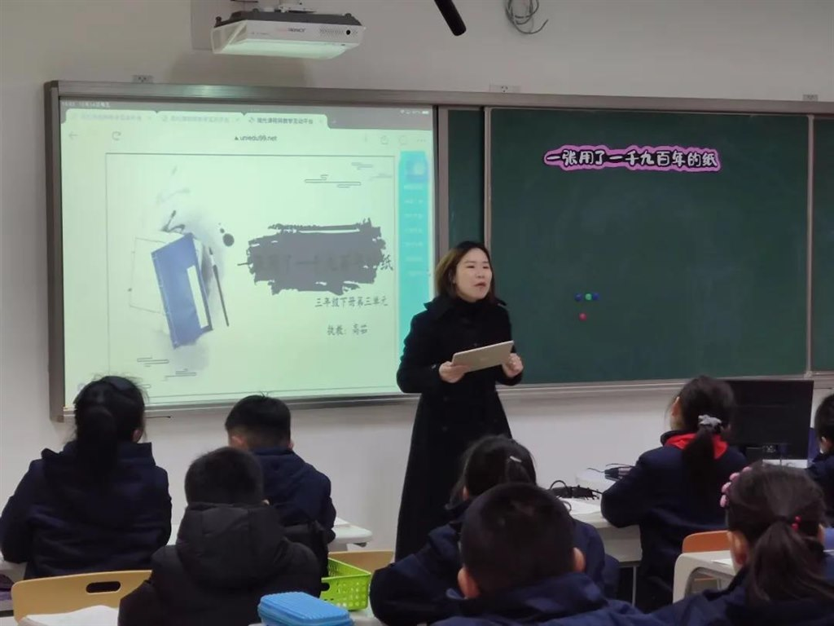](http://oss.bestcloud.cn/upload/20211227/2a2b9bf1ed904812adb72a2efe38dca2.jpg)

　　第二节课由吴鹏飞老师执教六年级上册《少年闰土》。吴老师的课堂设计紧扣单元要素，循序渐进地通过事件来展现人物形象，又创造性地拓展延伸到中年时代的闰土形象，通过前后强烈的对比，引发学生的思考，鼓励他们走近鲁迅的更多作品。最后，吴老师利用板书，总结文章的深刻含义，让学生对于如何解读人物形象有了明确的路径，实现了学生思维能力的再提升。

[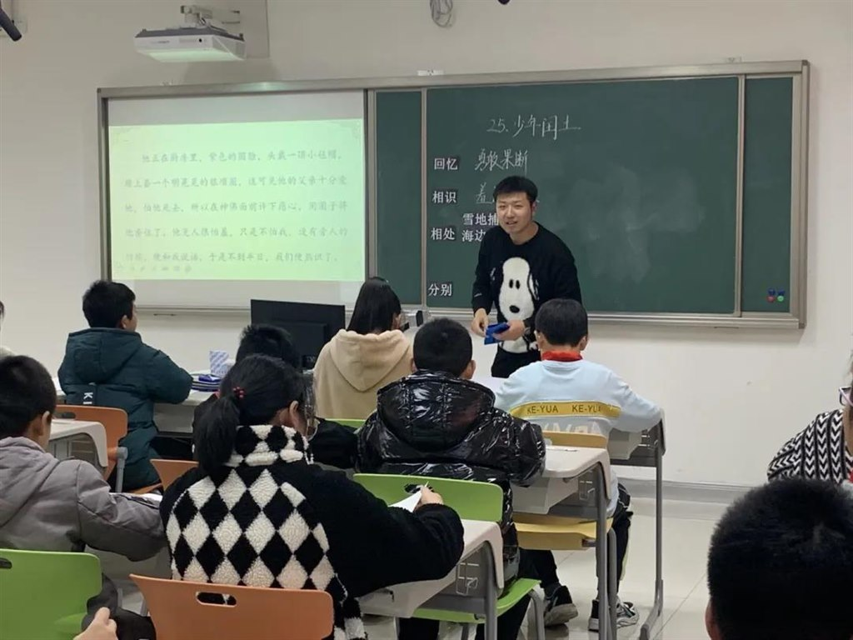](http://oss.bestcloud.cn/upload/20211227/4a4895d2d0c84d858cf1b56fd9187d95.jpg)

　　二、联合研讨再提升

　　随后，全体成员就两节展示课进行了评课研讨。两位执教老师首先分享了自己在备课时的设想及行课中产生的问题。

　　紧接着，培育室成员和各校语文老师也对两节课进行了评课交流。大家围绕培育室研究主题从课堂氛围、语言组织、思维训练等各个角度全面评价，分享了自己的见解与想法。

　　三、讲座指导助成长

　　之后，培育室领衔人黄华萍副校长以《高阶思维导向下的小学语文学程建构》为主题开展讲座。她提到我们要打破传统教案惯有模式，重新编制“以真实的问题情境，学习任务群展开、高阶学习活动支持”的促进高阶思维发展的、展示学生学习过程的学案，把其通过模型化、结构化表达出来。黄校长对于语文学程建构的深入剖析为在座语文老师提供了新的学习方向。

[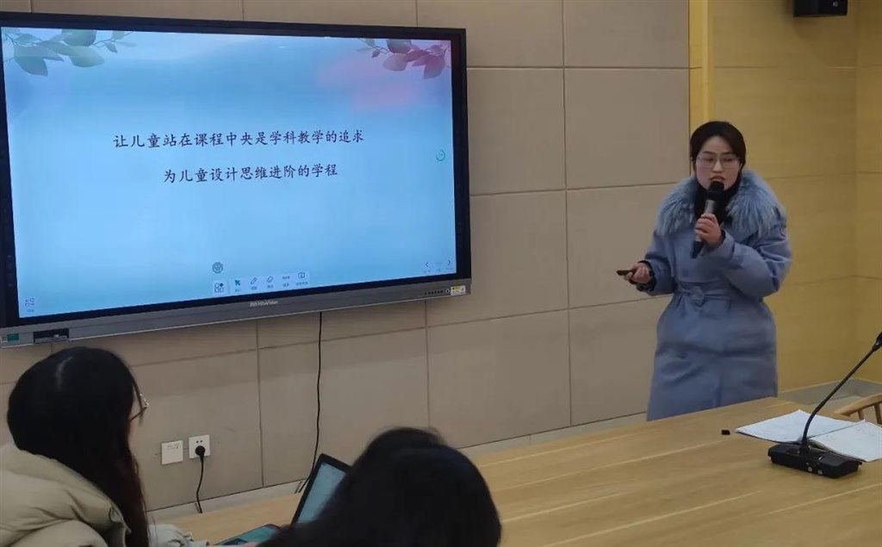](http://oss.bestcloud.cn/upload/20211227/6fa898b3ee0b4506b459d4b5864e1e83.jpg)

　　四、丰硕成果展风貌

　　回顾这一年多来，在培育室领衔人黄校的带领下，全体成员精心规划、脚踏实地，借助培育室这个大舞台磨炼课堂能力、提高教师素养，实现了专业发展及教学能力上的长足进步。培育室成员们用一段视频总结了加入培育室这一年多来的收获与成绩，用心用情的汇报获得了在场专家的一致认可。

　　五、专家引领明方向

　　新北区教师发展中心羌杏凤校长对此次中期评估活动给予了高度的评价，她认为培育室成员的研究能力、教学水平、专业称号等都有了有了大幅度的提升，整个培育室的研究状态是非常积极向上的。同时羌校长对培育室的发展提出更高的要求，希望在领衔人的带领下培育室不断迈向新台阶。

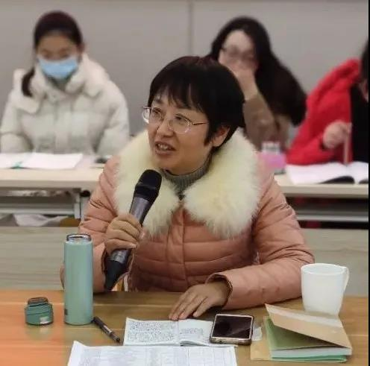

　　一年多来，我们培育室全体成员在教学相长的道路上风雨兼程，犹如一只只破茧待飞的蝴蝶，在风中婷婷而立。接下来，我们将继续探索高阶思维的教学模式，努力用激情和智慧谱写新的乐章。